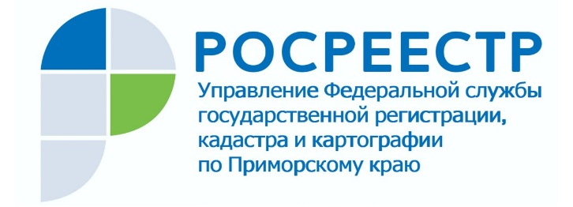

ПРЕСС-РЕЛИЗ

Пресс-служба Управления
Росреестра по Приморскому краю
+7 (423) 245-49-23, доб. 1085

Приморский Росреестр отменяет проверки в сфере земельного надзора

Владивосток, 24.03.2022. – Управлением Росреестра по Приморскому краю внесены изменения в план проведения проверок в сфере земельного надзора: принято решение об отмене 89 плановых надзорных мероприятий и 147 внеплановых надзорных мероприятий в текущем году. Исключения составляют проверки деятельности органов государственной власти и органов местного самоуправления при предоставлении земельных участков.
Как пояснил руководитель Приморского Росреестра Евгений Русецкий, отмена проверок является антикризисной мерой в поддержку граждан и бизнеса края; кроме того, на 90 дней продлен срок устранения уже выявленных нарушений.
Вместо проведения контрольно-надзорных мероприятий ведомство усилит профилактическую работу: будет направлять предостережения о недопустимости нарушения обязательных требований, организовывать профилактические визиты и т.п.
Однако необходимо иметь в виду, что контрольные мероприятия могут быть проведены в случаях угрозы причинения вреда жизни и тяжкого вреда здоровью граждан, непосредственной угрозы обороне страны и безопасности государства и непосредственной угрозе возникновения чрезвычайных ситуаций природного или техногенного характера.

О Росреестре
Федеральная служба государственной регистрации, кадастра и картографии (Росреестр) является федеральным органом исполнительной власти, осуществляющим функции по государственной регистрации прав на недвижимое имущество и сделок с ним, по оказанию государственных услуг в сфере ведения государственного кадастра недвижимости, проведению государственного кадастрового учета недвижимого имущества, землеустройства, государственного мониторинга земель, навигационного обеспечения транспортного комплекса, а также функции по государственной кадастровой оценке, федеральному государственному надзору в области геодезии и картографии, государственному земельному надзору, надзору за деятельностью саморегулируемых организаций оценщиков, контролю деятельности саморегулируемых организаций арбитражных управляющих. Подведомственными учреждениями Росреестра являются ФГБУ «ФКП Росреестра» и ФГБУ «Центр геодезии, картографии и ИПД». В ведении Росреестра находится ФГУП «Ростехинвентаризация – Федеральное БТИ».

